Валентин Стецюк

Вступ до курсу досліджень передісторичних етногенетичних процесів у Східній Європі і Азії

Тюрки
Слід зауважити, що схема родинних взаємин тюркських мов будувалася неодноразово по мірі поповнення та коригування таблиці-словника. Конфігурація знову отриманих схем не змінюється, але невеликі зсуви деяких областей мов мали місце. Це пов'язано з тим, що лексика окремих мов представлена в таблиці-словнику більше, а інших – менш повно. Таке явище є типовим для етимологічних словників і пояснюється різною вивченістю діалектної лексики. При цьому саме в діалектах частіше зустрічаються запозичення з сусідніх мов, що і спотворює справжню картину стародавніх міжмовних відносин. Виділяти запозичення з одної тюркської мови в іншу дуже складно, а іноді просто неможливо. З іншого боку, певна частина діалектної лексики не є запозиченою, а являє собою архаїку цієї мови. Тому в таблицю включаються всі слова, подані в словниках незалежно від їхньої поширеності їх у мовах. Все це призводить до того, що мови центральних областей на сучасний момент пов'язані між собою тісніше, ніж периферійні. І чим більше поповнюється таблиця-словник, тим яскравіше виражається це явище на отриманих схемах.
На квітень 2009 р. в таблиці налічувалося 2564 слова. З них 615 було визнано спільнотюркськими, 42, судячи за значенням, могли мати більш пізніше походження. Крім того, 56 слів виявилися похідними, ще 20 слів могли бути запозиченими з інших мов, а 5 звуконаслідувальні походження. Таким чином, для аналізу було залишено 1826 ізоглос. Підрахунки кількості спільних слів у парах окремих мов (без урахування спільнотюркських) дали результати, які наведені у таблиці 5. По праву сторону діагоналі подані відстані в сантиметрах між областями окремих мов, розраховані за формулою:
L = K / N
при коефіцієнті пропорційності K = 3000.

Таблиця 1. Кількість спільних слів в парах тюркських мов.

Мова | ног. | карл. | кирг. | тат. | селд | кіпч. | хак. | турк. | булг. | туба | алт. | огуз | якут
ног. | 1195 | 3,2 | 3,2 | 3,3 | 4,0 | 3,7 | 4,7 | 4,0 | 6,2 | 7,3 | 6,2 | 8,3 | 8,7
карл. | 948 | 1178 | 3,4 | 3,6 | 3,8 | 3,7 | 4,4 | 4,0 | 6,7 | 7,3 | 6,4 | 8,2 | 9,0
кирг. | 949 | 882 | 1111 | 3,6 | 4,4 | 4,2 | 4,6 | 4,5 | 7,5 | 7,0 | 6,1 | 9,6 | 8,5
тат. | 921 | 830 | 809 | 1077 | 4,4 | 4,0 | 5,4 | 4,5 | 5,7 | 8,4 | 6,9 | 8,9 | 10,2
сельд | 752 | 790 | 676 | 676 | 1060 | 4,0 | 5,3 | 4,2 | 7,0 | 9,2 | 8,1 | 6,2 | 11,8
кіпч. | 810 | 801 | 721 | 759 | 750 | 1020 | 5,1 | 4,5 | 6,9 | 8,8 | 8,0 | 8,2 | 11,1
хак | 636 | 681 | 650 | 563 | 571 | 591 | 945 | 6,3 | 11,0 | 6,5 | 7,2 | 12,6 | 8,7
турк. | 752 | 755 | 671 | 669 | 724 | 673 | 480 | 936 | 7,5 | 10,1 | 8,7 | 7,5 | 12,8
булг. | 484 | 453 | 405 | 523 | 428 | 432 | 273 | 401 | 668 | 17,8 | 12,9 | 12,9 | 22,1
туба | 414 | 412 | 429 | 359 | 327 | 341 | 461 | 297 | 169 | 629 | 9,5 | 23,0 | 9,0
алт. | 488 | 463 | 494 | 442 | 373 | 376 | 418 | 346 | 231 | 313 | 598 | 19,5 | 13,0
огуз | 363 | 366 | 312 | 335 | 493 | 378 | 239 | 403 | 231 | 130 | 155 | 541 | 30,0
якут. | 348 | 333 | 354 | 297 | 253 | 271 | 344 | 234 | 136 | 334 | 231 | 100 | 521

Побудована по цих даних схема родинних взаємин тюркських мов показана на малюнку 27.

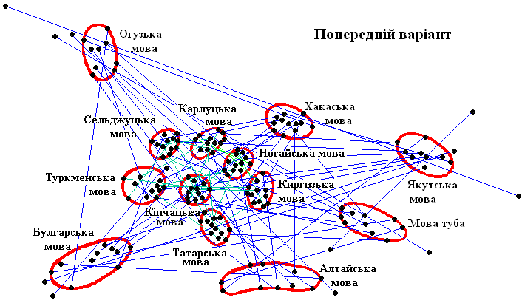

Мал. 27. Попередня схема родинних взаємин тюркських мов.
На схемі виразно видно, що центральні мовні області лежать набагато більш компактно, ніж периферійні. Про одну з причин цього явища говорилося вище. Однак, з іншого боку, вже й раніше було відмічено, що відстані для сусідніх мов, розраховані за застосовуваною формулою L = K / N, як правило, більше, ніж відстані між їх центрами на остаточно побудованій схемі. Очевидно, це пов'язано з тим, що масштабний коефіцієнт теж залежить від відстані між ареалами мов, або, кажучи математичною мовою, він, як і кількість спільних слів, є функцією від відстані: K = f (L). Говорити точно про характер цієї функції не можна, бо вона може залежати від багатьох факторів – конфігурації ареалів, природних умов, особливостей історичного розвитку мов і т. д. При побудові схеми видно лише, що для більш віддалених мов коефіцієнт пропорційності повинен бути трохи меншим, ніж для мов близьких. Не заглиблюючись глибоко в це питання, для початку приймемо залежність коефіцієнта K від відстані як лінійну, коли K = Kо – aL, де Kо – початкове значення, вибраного нами довільно в залежності від масштабу схеми, а a – константа, яка визначає швидкість зміни цього коефіцієнта. Її значення підберемо експериментально. Згідно з такою поправкою закон зворотної пропорційності між кількістю спільних слів і відстанню може бути представлений такою формулою:
L = (Kо – aL)/N
Після елементарних перетворень ми отримуємо формулу, більш зручну для розрахунків:

L = Kо/(N + a)
Можна також сподіватися, що розрахунок відстаней за цією формулою, крім коригування закону оберненої пропорційності, дозволить певною мірою знизити вплив надмірної представленості лексики мов центральних областей. Як видно з формули, в процесі обчислень до кількості спільних слів у парах мов варто додавати константу a. Абсолютно ясно, що вона повинна бути на порядок менше середньоарифметичного значень N, які у нас коливаються в межах від 100 до 949 і при цьому для переважної числа пар їх значення більше 200. Після декількох проб для a було вибрано значення 50. З цим значенням і були наново розраховані відстані між мовами і, як очікувалося, вони для центральних мов майже не відрізняються від розрахованих за старою форму (див. у правій частині таблиці 5a)
Таблиця2a. Відстані між мовами на схемі родинних взаємин тюркських мов
після корегуваннч (в см).
Мова | ног. | карл. | кирг. | тат. | селд | кіпч. | хак. | турк. | булг. | туба | алт. | огуз | якут
ног. | 1195 | 3,0 | 3,0 | 3,1 | 3,7 | 3,5 | 4,2 | 3,7 | 5,6 | 6,5 | 5,6 | 7,3 | 7,5
карл. | 948 | 1178 | 3,2 | 3,4 | 3,6 | 3,5 | 4,4 | 3,7 | 5,6 | 6,5 | 5,9 | 7,2 | 7,9
кирг. | 949 | 882 | 1111 | 3,5 | 4,1 | 3,9 | 4,3 | 4,2 | 6,7 | 6,2 | 5,5 | 8,3 | 7,4
тат. | 921 | 830 | 809 | 1077 | 4,1 | 3,7 | 4,9 | 4,2 | 5,4 | 7,3 | 6,1 | 7,8 | 8,6
сельд | 752 | 790 | 676 | 676 | 1060 | 3,8 | 4,9 | 3,9 | 6,4 | 7,9 | 7,1 | 5,5 | 9,9
кіпч. | 810 | 801 | 721 | 759 | 750 | 1020 | 4,7 | 4,2 | 6,2 | 7,9 | 7,1 | 7,1 | 9,0
хак | 636 | 681 | 650 | 563 | 571 | 591 | 945 | 5,6 | 9,3 | 5,9 | 6,4 | 10,3 | 7,6
турк. | 752 | 755 | 671 | 669 | 724 | 673 | 480 | 936 | 6,7 | 8,6 | 7,5 | 6,7 | 10,5
булг. | 484 | 453 | 405 | 523 | 428 | 432 | 273 | 401 | 668 | 13,7 | 10,7 | 10,7 | 16,2
туба | 414 | 412 | 429 | 359 | 327 | 341 | 461 | 297 | 169 | 629 | 8,5 | 16,7 | 7,9
алт. | 488 | 463 | 494 | 442 | 373 | 376 | 418 | 346 | 231 | 313 | 598 | 14,7 | 10,7
огуз | 363 | 366 | 312 | 335 | 493 | 378 | 239 | 403 | 231 | 130 | 155 | 541 | 20,0
якут. | 348 | 333 | 354 | 297 | 253 | 271 | 344 | 234 | 136 | 334 | 231 | 100 | 521
За отриманими даними схема родинних взаємин тюркських мов була побудована наново (див. рис 28). Як показала побудова, введена поправка дала ефект тільки для віддалених мов. Відстані між близько розташованими мовами, як і раніше, менші від обрахованих. Однак області мов розташовані на схемі більш рівномірно, що ближче до природних умов.

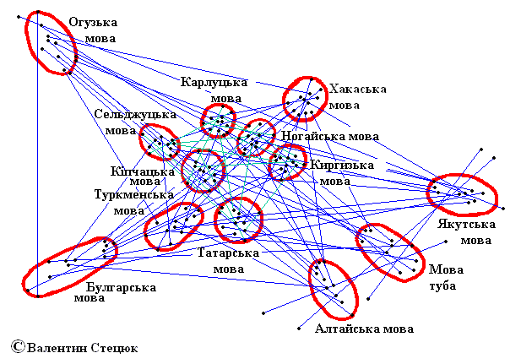

Мал. 28. Остаточна схема родинних взаємин тюркських мов.
Завдяки характерній формі схеми знайти для неї відповідність на географічній карті вдалося досить легко, але не там, де можна було передбачати відповідно до існуючих нині поглядів. Ні в горах Алтаю, де гірські пасма могли б грати роль природних рубежів етноформуючих ареалів, ні в районі розгалуженої сітки верхів’їв Обі та Єнісею нічого подібного відшукати було неможливо. Схема накладається на карту тільки в межиріччі Дніпра і Дона, де характерний вигін обидвох рік підказує, як треба розмістити отриману схему (див. малюнок 29). При цьому малося на увазі, що якути мали би заселяти крайній східний ареал, а булгари (предки чувашів та хозарів) – крайній західний.
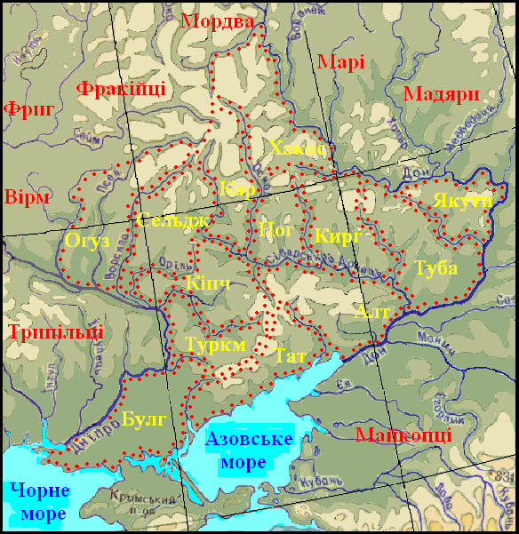
Мал. 29. Карта поселень давніх тюрків.
Визначена територія, на якій відбувався розпад тюркської мови, дає нам можливість припускати причини, чому якутська мова за даними словників має менше загальної лексики з тувинською і алтайською мовами, ніж це мало б бути, судячи з отриманої схеми, на якій видно, що відрізки, що з'єднують області цих мов далеко виходять за їхні межі. Очевидно, великий пласт лексики, який є спільним для цих мов, але не має паралелей в інших тюркських, а натомість має їх в мовах монгольської групи, здебільшого вважається запозиченим саме з монгольських мов. Безумовно, запозичення мали місце, але частина такої лексики, має все-таки мати тюркське походження.
Отримана схема спорідненості тюркських мов може також пролити світ на деякі загадкові мовні явища, котрі поєднують такі тюркські мови, котрі, здавалось би, стоять дуже далеко одна від одної. Наприклад, існує відома лексична ізоглоса : тур. olta "вудка" – чув. валта "т.с." Семантична тотожність і фонетична подібність цих слів очевидні, однак, оскільки нема пояснення, де і коли могли контактувати носії турецької і чуваської мов, деякі дослідники не вважають, що ці слова споріднені (Лебедева Е.А., 1981). Але Севортян достатньо справедливо зазначає :
"Особливості семантики (жилка, гачок, вудка, наживка) – типові для слів давнього утворення, свідчать про великий історичний вік слова. Слова відмічені лише в турецькій і чуваській, які не мали історично між собою зв’язків, хоча це не єдиний випадок, коли слово є тільки в турецькій і чуваській мовах" (А. Севортян Э.В., 1974, 126).
Ареали чуваської і турецької мов розташовані майже по-сусідству на території тюркської області. Без сумніву, це слово було поширене, принаймні, в західній, придніпровській частині області, бо крім турецької і чуваської воно є також і в гагаузькій (alta "вудка"), котре, щоправда, може бути запозичене з турецької. В туркменській відповідне слово, можливо, зникло, але, скорш за все, дещо змінило значення і поки ще не знайдене.
Ареали формування окремих первісних тюркських мов лежать головно в межиріччях тепер невеличких, але колись повноводих річок. Тим не менше, і в ті часи не були перепонами не до подолання. Їхня роль як границь ареалів формування окремих діалектів була обумовлена необхідністю мати чіткі межі для пасовиськ худоби різних родових общин. Непорозуміння, які виникали з сусідами при випасанні худоби приводили до сутичок і ворожнечі, що сприяло консолідації близьких общин в племена і одночасно до певного відчуження між племенами, які у той час формувалися. Міжплемінна ворожнеча, суворі умови життя, постійна загроза худобі від хижаків, облаштування для нього зимових стійбищ та ін. вимагали доброї організації життєвого укладу племені, наслідком чого було формування племінної верхівки та висуненню з неї племінних вождів. Такі соціальні передумови також сприяли швидкому розчленуванню раніше спільної мови на окремі діалекти.
Ареал булгарської мови обмежений нижньою течією Дніпра, узбережжям Азовського і Чорного морів, а на сході – річками Молочною та Кінською. Далі на схід вздовж узбережжя Азовського моря до річки Міус та його притоки Кринки розташований ареал татарської мови, а за Міусом до Сіверського Дінця тягнеться ареал алтайської, північною границею якого була Лугань. У межиріччі Кінської та Вовчої і Нижньої Самари почала формуватися туркменська мова, ареал якої від ареалу татар відділяло пасмо Приазовської височини. В ареалі на захід від Сіверського Донця та верхів’їв Лугані (або Кривого Торця) і Кринки по обидва береги Самари і далі до Дніпра формувалася кіпчацька. Північніше, між Ворсклою, Оріллю і Дінцем лежить ареал формування сельджуцької мови (сучасні турецька та азербайджанська). За Ворсклою до Сули (або до Псла?) мав би бути ареал огузької мови. До цього питання ми ще повернемося. В межиріччі Сіверського Дінця та Осколу почала формуватися мова давніх карлуків (сучасна узбецька), а нижче по Дінцю до Айдару – ногайська мова. Між Айдаром та Калитвою мали свої поселення предки сучасних киргизів, а далі до Дону – предки сучасних тувінців та карагасів. В ареалі на закруті Дону до річки Чир почала формуватися якутська мова, а в невеликому ареалі між Тихою Сосною та Чорною Калитвою – хакаська.
У світлі отриманих даних про прабатьківщину тюркських народів знаходить пояснення деяка спільність у духовній культурі індоєвропейських та алтайських народів, яку помітили німецькі вчені (Wilhelm Koppers, Meyer Ernst, 1968, 278-279). Хоча вони можуть виходити з помилкових уявлень про належность культур шнурової кераміки і бойових сокир індоєвропейцям. Ось, наприклад, як характеризував зазначену спільність Ернст Мейер:
"Алтайські народи є ясно вираженими народами-вершниками, як це повинні були бути індогерманці (індоєвропейці в німецькому розумінні слова – В.С.), вони володіли однаковими організаційними формами великих патріархальних сімей, вірили в універсального небесного бога як універсальне божество, яке має подібне походження, як і у індогерманців" (Meyer Ernst, 1968, 279).
Німецькі вчені вважали, що індоєвропейці заселяли причорноморські степи і звідси принесли культури шнурової кераміки і бойових сокир у Центральну Європу, тому їхні уявлення про духовну культуру індоєвропейців грунтувалися великою мірою на вивченні саме цього блоку культур. Проте вони, самі того не відаючи, могли говорити про подібності в культурі не індоєвропейців і алтайців, а про подібність культур тюркських народів. Більш докладно про культуру шнурової кераміки і бойових сокир мова буде йти далі.
Тепер розглянемо отримані території поселень давніх індоєвропейців, фінно-угрів та тюрків разом (див. малюнок 30). Ми бачимо, що ці території ніде не накладаються одна на одну, а впритул прилягають одна до одної, охоплюючи простір, чітко обмежений на сході і частково на півночі великою водною перепоною – Волгою. Іншими ділянками північної границі є верхній Дніпро та Західна Двина. На півдні цей простір ще більш чітко обмежується Доном та узбережжям Азовського і Чорного морів. При цьому ареали поселень етнічних формувань тут ідуть впритул до цієї природної границі. Тільки довга і звивиста західна границя простору частково не має чітких географічних кордонів, за винятком течії нижнього Дніпра, а також невеликих ділянок Бугу, Вепша, Вісли, Нарева, Німана.
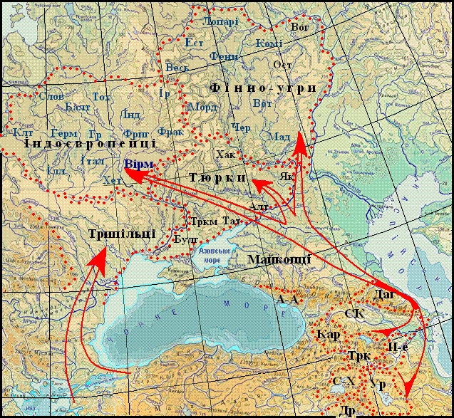

Мал. 30. Спільна територія поселень давніх індоєвропейців, фінно-угрів і тюрків у Східній Європі.

Після визначення територій поселень індоєвропейців, фінно-угрів та тюрків закономірно виникає питання: Чому жодна з цих етнічних груп не заселила територію Північного Кавказу та Прикубання? Безумовно, це не відбулося тому, що ця територія вже була заселена численним етносом, який ми умовно називаємо майкопцями, і тому наші мігранти змушені були рухатися далі на північ.

© Валентин Стецюк.

